**Homilie – Vierde zondag van Pasen – jaar B 07.05.2006**

*Handelingen 4, 8-12 / Psalm 118 / 1 Johannes 3, 1-2 / Johannes 10, 11-18*

***Roepingenzondag***

In het evangelie van deze viering beschrijft Johannes de goede herder vanuit twee typerende en bovendien wezenlijke kenmerken. Op de eerste plaats zegt het evangelie ons dat een goede herder zijn schapen kent. En dan wordt benadrukt dat een goede herder zijn leven geeft voor zijn schapen. Ik wil daar met jullie even blijven bij stilstaan, ook omdat we in dit weekend aandacht willen geven aan de roepingen.

Een goede herder kent zijn schapen. Dat is een eerste vereiste. Een echte herder is altijd bij zijn schapen, dag en nacht. Hij leeft met hen. Hij slaapt erbij. Heel zijn leven, zijn doen en laten, wordt bepaald door zijn schapen. Hij is dag en nacht met hen begaan. Ja, hij kent zijn schapen.

Maar kennen en kennen is twee! Het kennen van de herder is meer dan enkel weten hoe elk schaap heet. Hij weet ook wat er in en achter de naam van elk schaap zit. Hij weer of het schaap ziek is of gezond, gewillig of moeilijk, traag of vlug. Hij weet wat elk schaap nodig heeft. Hij kent hun eigenaardigheden. Een echte herder voelt zijn schapen. Het gaat hem ‘ter harte’. Ja, de echte herder heeft een hart voor zijn schapen. En het is zijn hart dat de wijze van zijn kennen bepaalt.

Dat is niet zo bij een huurling. Een huurling is niet echt bekommerd om de schapen. Die kudde interesseert hem niet echt. Een echte herder is wel om de schapen begaan. Waarom? Omdat hij hen graag ziet. Een echt kennen heeft te maken met echt liefhebben.

Maar er is nog meer. Omdat een echte herder zijn schapen kent, en van hen houdt, wil hij voor zijn kudde alles doen wat nodig is. Het beste is amper goed genoeg. Het evangelie zegt ons vandaag dat een echte herder bereid is om zelfs zijn leven te geven voor zijn kudde, mocht dat nodig zijn. Ook hierin verschilt een echte herder van de huurling. Een huurling gaat niet zo ver, maar een echte herder wil niet dat er één van zijn schapen verloren gaat.

Eigenlijk schetst Jezus ons een mooi zelfportret. Hij zegt tot zijn leerlingen: *‘Ik ben de goede herder. Ik ken de mijnen en de mijnen kennen Mij. Ik geef mijn leven voor de schapen.’*

Ook bij Jezus is kennen geen oppervlakkig kennen. Hij kent ons zoals Hij zijn Vader kent en Hij door de Vader is gekend. En Hij kent ons met zijn volle liefde. Daarom is er ook niets van ons verborgen voor Hem, want Hij kent ons met zijn hart. Het is een kennen uit liefde die grenzeloos barmhartig is en trouw.

En zo is ook zijn zelfgave uniek. Jezus geeft zichzelf tot in de dood, ja, tot over de dood heen blijft Hij zich geven. Want het is juist die liefde voor de zijnen die Hem tot de dood op het kruis gebracht heeft. Maar die dood bracht ons ook het leven. Wij leven vanuit Hem en door Hem. Daarom mogen we ons ook kinderen van God noemen. Johannes schrijft dat heel mooi in één van zijn brieven: *‘Hoe groot is de liefde die de Vader ons betoond heeft! Wij worden kinderen van God genoemd en we zijn het ook”* (1 Joh. 3, 1).

Ik heb dit altijd een bijzondere zin gevonden. Wij mogen ons kinderen weten van God en dat dank zij Jezus, onze goede herder. En die herder Jezus heeft zijn vrienden uitgenodigd om mee herder te zijn en Hij blijft mensen uitnodigen om die taak op te nemen. Vandaag, op de vierde zondag van Pasen, de zondag van de Goede Herder, krijgen we die uitnodiging weer heel uitdrukkelijk. De Kerk blijft mensen oproepen – in naam van Jezus, de Goede Herder – om die herderlijke taak op te nemen en vooral dan catechisten, gebedsleiders en -leidsters, pastoraal werkenden, diakens en priesters. Vooral van de priester verwacht Jezus dat hij de zijnen kent, en, zoals Hij, eerder een kennen vanuit het hart dan vanuit het hoofd! Van de priester verwacht Jezus ook dat hij niet voor zichzelf zou leven maar bereid is om zijn leven prijs te geven in dienst van de mensen tot wie hij gezonden is.

Dat is niet eenvoudig. We zijn nu eenmaal allemaal zwakke mensen. Priesters maken daar geen uitzondering op. Maar het is met zwakke mensen dat Jezus zijn kerk opbouwt. En wanneer een priester voor mensen zorg draagt, is het Jezus die als de Goede Herder deze mensen begeleidt op hun levensweg naar God. Ook als de priester het Woord Gods verkondigt is het Jezus die zijn woord spreekt, een woord dat bevrijdt en doet leven. Wanneer een priester de sacramenten toedient, is het Jezus, de Goede Herder, die door die priester handelt. Dat is heel bijzonder zo in de eucharistie, maar evengoed in de ziekenzalving.

Mag ik jullie vandaag dan heel bijzonder uitnodigen onze God te bidden dat Hij zijn Kerk herders mag geven naar zijn hart. Mag het ons nooit aan herders ontbreken zoals Jezus ze bedoeld heeft. Marcel Weemaes dichtte dat heel mooi in een lied dat we soms zingen: *‘Mens voor de mensen zijn, herder als God, trooster voor groot en klein, zo lief als God’*.

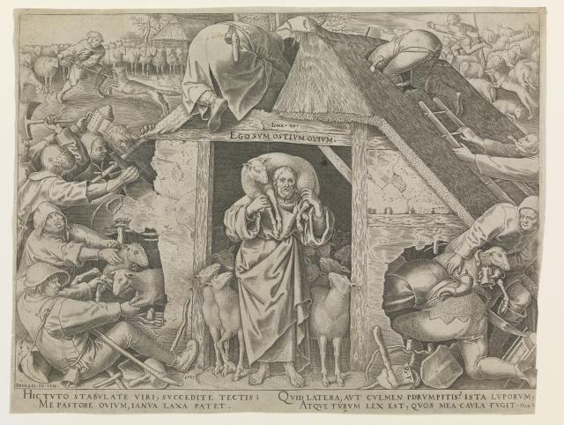

*‘De goede herder’, Philips Galle (graveur en uitgever), Pieter Breugel de Oude (ontwerper), 1565, Groeningemuseum, Brugge, Foto Dominique Provost*

*Jan Verheyen – Lier.*

*4de zondag van Pasen B – 21.04.2024 (herwerking preek 7.5.2006)*